「貿易管理說明會」(臺中場)
為服務中南部地區進出口廠商，協助業者瞭解貨品輸出入管理相關規定及海關通關實務等議題，經濟部國際貿易局高雄辦事處特別辦理本次說明會，由本局及關務署代表為業者進行解析，希望透過本次說明會，有效協助業者掌握貿易規範及通關作業程序。
《活動免費》
➲ 主辦單位：經濟部國際貿易局高雄辦事處
➲ 協辦單位：台中市進出口商業同業公會、台中縣進出口商業同業公會
外貿協會台中辦事處
➲ 時間/地點：
- 臺中場：109年9月28日(一)
台中世貿中心301會議室(臺中市西屯區天保街60號)

➲ 議 程：

時 間 | 活動內容 | 主持(講)人
13:00-13:30 | 報到、領取資料
13:30-13:40 | 主辦單位及貴賓致詞 | 經濟部國際貿易局代表  進出口商業同業公會代表
13:40-15:40 | 貨品輸出入管理  中國大陸物品進口管理  CITES管理 | 經濟部國際貿易局派員
15:40-16:00 | 中場休息與茶敘
16:00-17:00 | 海關通關實務 | 財政部關務署臺中關派員
17:00-17:30 | 意見交流 | 全體主講人

「貿易管理」說明會
參加場次： □ 9/28臺中場
公司名稱： |  |  |  | E-mail：
姓 名 | 性 別 | 職 稱 | 手 機 |  | 地 址

註：1.本活動依據中央流行疫情指揮中心COVID-19防疫新生活運動指引，蒐集姓名、連絡電話、通訊地址等個人報名資訊，將僅使用於此次說明會活動，並作為本處活動訊息傳遞用，請與會民眾配合。
2.落實個人衛生防護，戴口罩、量測體溫、入口及場所內提供洗手用品或設備。
配合疫情發展，主辦單位保有修正各場次活動進行方式及進場人數之權利。
報名網頁

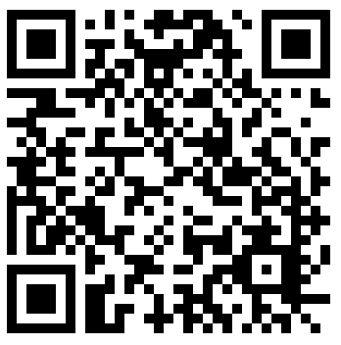
3.本說明會可登錄公務人員終身學習時數3小時。
4.網路報名
http://www.trade.gov.tw首頁左上方➔訊息分享➔活動訊息➔研討會訊息
傳真報名
填寫上方表格傳真至(07)216-2518，並電洽承辦人(07)271-1171#256 侯先生確認。
5.報名表請逐項完整填列，若有管制人數之政策，傳真報名者之報名序號以本處工作人員鍵入系統之順序。

